XXXIII Дунаевские научные чтения
«История балета: источниковедческие изыскания»
ул. Глинки, д. 2. Камерный зал (537 аудитория).
31 мая 2025 года
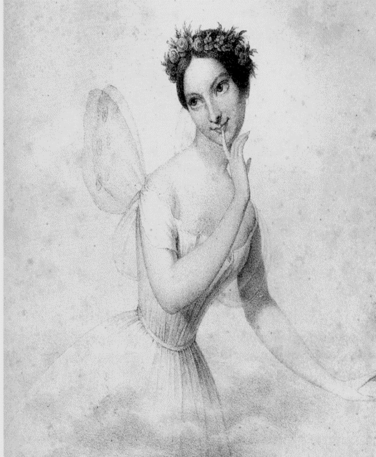
10.00 Открытие конференции.
Приветственное слово проректора по научной работе, доцента Т.И. Твердовской.

10.15–12.15 Утреннее заседание
Ольга Анатольевнa Федорченко
Российский институт истории искусств, Санкт-Петербургская консерватория
Луиза Круазет, первая исполнительница партии Сильфиды в России (к 190-летию премьеры балета в Петербурге)

Ирина Алексеевна Пушкина
Академия Русского балета имени А. Я. Вагановой
Вокруг первой феерии на Императорской сцене

Елена Николаевна Байгузина
Академия Русского балета имени А. Я. Вагановой
Ступени карьерной лестницы композитора И. И. Армсгеймера (по материалам РГИА)

Варвара Святославовна Мельник
Санкт-Петербургская консерватория
Балет А. С. Аренского «Nuit d’Egypte» / «Египетские ночи»: история создания и постановок; вопросы музыкальной драматургии; архивные материалы

Перерыв 20 минут
12.35–14.35 Дневное заседание
Янина Юрьевна Гурова
Российский государственный педагогический университет имени А. И. Герцена
А. В. Луначарский у истоков высшего хореографического образования

Наталья Александровна Коршунова
Государственный институт искусствознания
«Пембако» – история, артисты, репертуар

Ольга Николаевна Макарова
Мариинский театр; Российский педагогический университет имени А. И. Герцена
Балет в поисках актуальности. Опыт 1920-х

Федор Владимирович Лопухов
Академия Русского балета имени А. Я. Вагановой
Трудности прорыва. Штрихи к портрету Федора Васильевича Лопухова в Ленинградском балете на рубеже 20-х– 30-х годов XX века
Перерыв 15 минут
14.50–16.40 Дневное заседание

Наталья Дмитриевна Сердюк
Михайловский театр
Неатрибутированные эскизы чкаловского периода МАЛЕГОТа (1941–1944)

Аяко Кадзи
Университет Васэда; Японское общество содействия развитию науки
Л. В. Якобсон и компания борьбы с космополитизмом: по неучтенным газетным источникам и неопубликованным протоколам

Наталья Александровна Яковлева
Санкт-Петербургская консерватория
К истории выхода книги Ю. И. Слонимского «Советский балет»

Н. А. Коршунова. Презентация книги: А. А. Черепнин. О танце, балете и театре
Перерыв 10 минут
16.50–18.50. Вечернее заседание
Фрагменты воспоминаний профессора кафедры Андрея Петровича Босова, посвященные Алле Осипенко.
Антонина Сергеевна Максимова
Независимый исследователь
Тридцать лет «Антракта» Владимира Дукельского

Полина Андреевна Кондратова
Академия Русского балета имени А. Я. Вагановой
«Страсти по Матфею» Дж. Ноймайера: по страницам рабочих тетрадей хореографа

Олеся Анатольевна Бобрик
Государственный институт искусствознания, Московская государственная консерватории им. П. И. Чайковского, Архив Нотной библиотеки Большого театра
Танец в творчестве Артура Лурье: явное и скрытое

Мария Алексеевна Ильюшкина
Мариинский театр
Произведения Пушкина на балетной сцене ("Пиковая дама" Ролана Пети, 2001)
Заключительное слово Н. А. Яковлевой

